**Machtiging automatische incasso m.b.t. abonnement ‘knipverzekering’.**

Naam: Reinier Kroezen

Adres: De gaffel 5

Postcode en woonplaats: 7683WC

Telefoonnummer: 06-82851159

E-mail adres: [reinierkroezen@gmail.com](mailto:reinierkroezen@gmail.com)

Datum vandaag: 26-09-2015

Plaats van ondertekening Den Ham

Aan: Bijlstra Haarstyling & more

Grotestraat 44

7683 BC Den Ham

Betreft: Machtiging automatische incasso van rekeningnummer IBAN/BIC

NL19ABNA0510280358

Met deze brief bevestig ik mijn automatische incasso voor het abonnement ‘knipverzekering’.

Aan Bijlstra Haarstyling & More, Grotestraat 44 te Den Ham. Tot wederopzegging.

De machtiging betreft een maand facturering.

Deze machtiging kan schriftelijk worden ingetrokken d.m.v. het formulier ‘stopzetten machtiging’.

De opzegtermijn van de machtiging is 1 maand.

1 keer op een vast datum, zal het gefactureerde bedrag van mijn rekening worden afgeschreven.

Eén keer per jaar, in januari, ga ik akkoord met de reguliere prijsverhoging.



Het bedrag voor deze incasso is voor 2015 vastgesteld op:

( ) Heren € 17,50

( ) Dames € 20,50

( ) Dames incl. wassen € 23,=

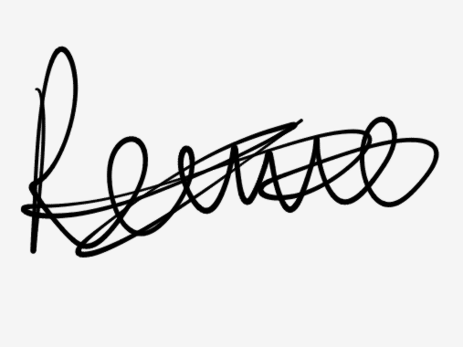

(Handtekening)